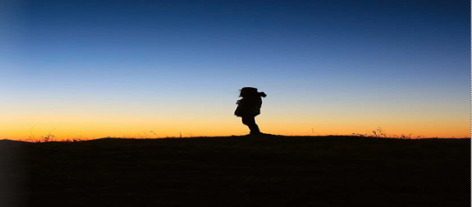
Сессия по инновациям №3
Размышления о «Неторопливом наблюдении»
- За кем или за чем вы наблюдали во время выполнения упражнения «Неторопливое наблюдение»?

- Почему вы выбрали этот объект для наблюдения?

- Что вы видели / слышали?

- Что было знакомым, привычным?

- Что вас удивило?

- Как выполнение упражнения «Неторопливое наблюдение» повлияло на фокус вашей инновации (тему)?

